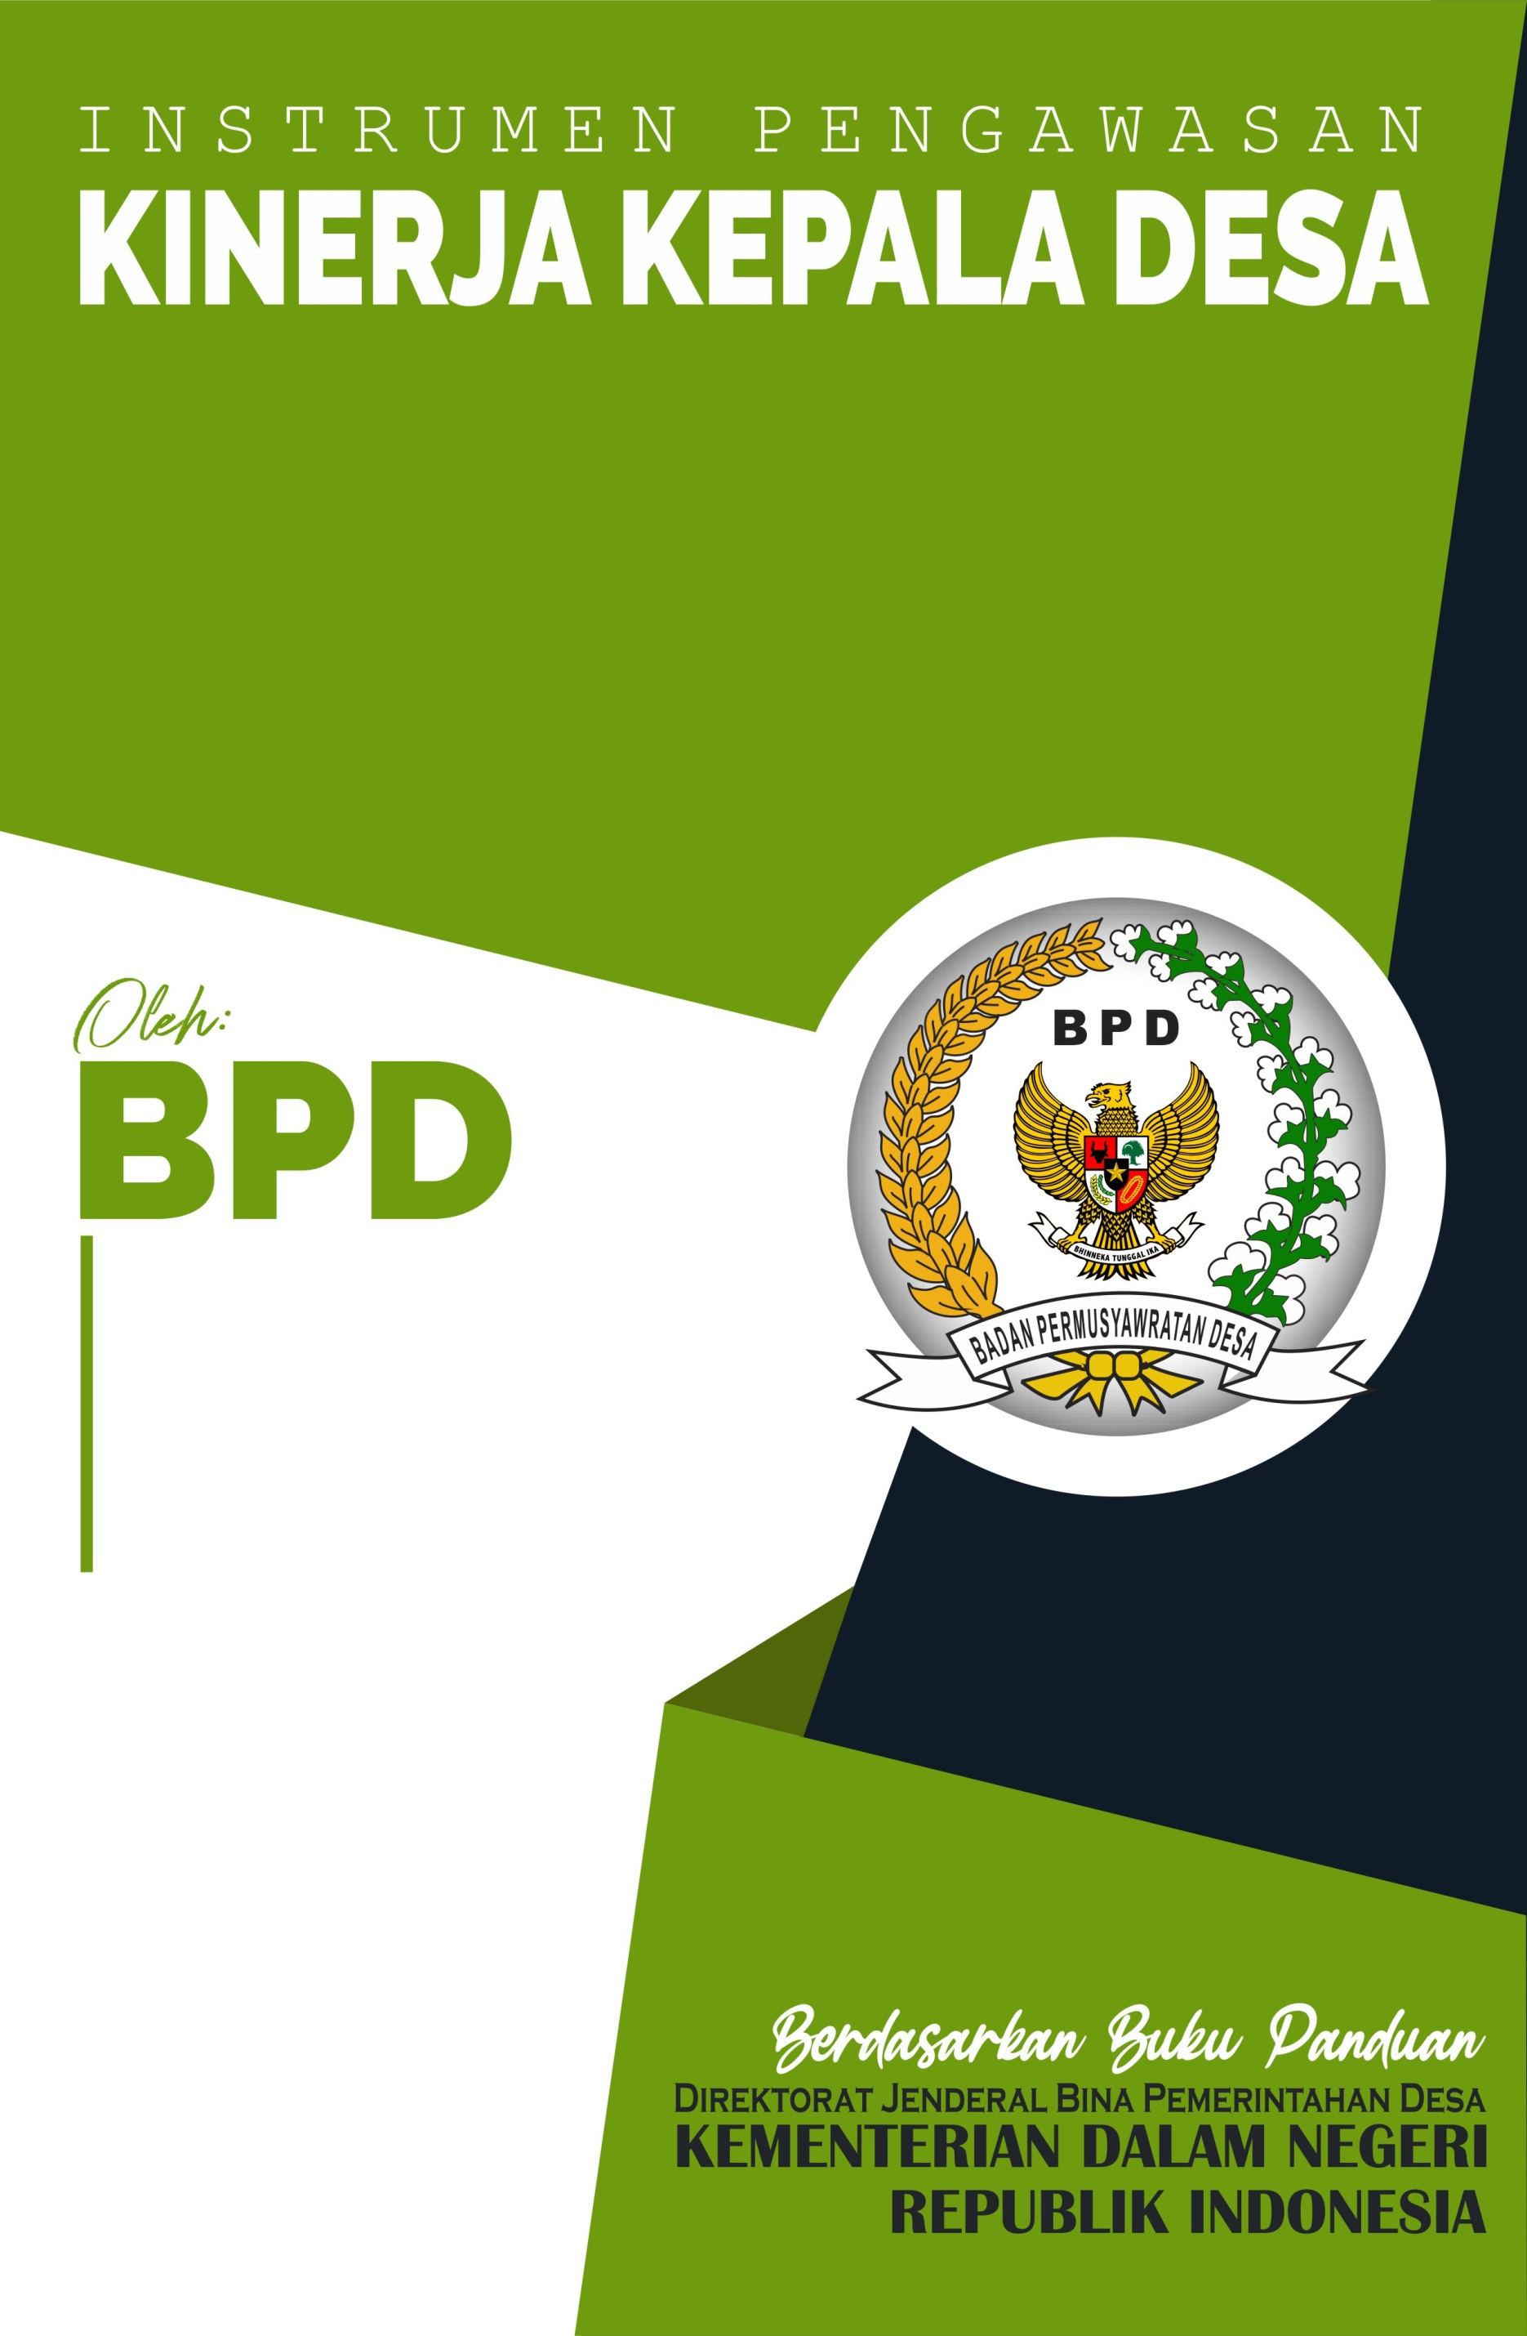

**DESA : NGADIREJO**

**KECAMATAN : POGALAN**

**KABUPATEN : TRENGGALEK**

Sekretariat:

Jalan Raya .Ngadirejo- Durenan Km 8 No. 1 Kode Pos 66371

2022